濮阳市华龙区残疾人联合会 行政执法权责清单、岗责体系

职权  类别 | 职权名称 | 实施依据 | 责任事项（岗位责任) | 办理期限 | 收费情况 | 违法责任
行  政  确  认  类 | 按比例安排残疾人就业审核确认 | 《残疾人就业条例》（国务院令第488号）  《残疾人就业保障金征收使用管理办法（财税[2015]72号）》  《河南省按比例安排残疾人就业办法》（省政府令第127号） | 1.受理责任（受理岗）：接收行政确认申请材料；经审核员审批，依法受理或不予受理；不予受理的依法告知理由；申请材料不齐全的，一次性告知需补正的材料。 | 1日 | 否 | 行政机关未履行法定职责或者违法行使职权的，责令限期改正；逾期不改正的，给予通报批评、取消评比先进资格等处理；情节严重的，对直接负责的主管人员和其他直接责任人员依法给予处分；构成犯罪的，依法追究刑事责任。  行政执法人员未履行法定职责或者违法行使职权的，视情节轻重给予批评教育、离岗培训、调离执法岗位、取消行政执法资格等处理或者依法给予处分；构成犯罪的，依法追究刑事责任。
行  政  确  认  类 | 按比例安排残疾人就业审核确认 |  | 2.审查责任（审查岗）：进行材料审查；需要现场核查的，组织人员现场核查，并书面告知申请人。 | 1日 | 否
行  政  确  认  类 | 按比例安排残疾人就业审核确认 |  | 3.确认责任（确认岗)：审核人审批后作出决定；对于不予确认的，书面告知申请人，并说明理由。 | 1日 | 否
行  政  确  认  类 | 按比例安排残疾人就业审核确认 |  | - 送达责任(送达岗）：打印按比例安排残疾人就业审核确认书；将行政审核确认书送达当事人。 | 1日 | 否
行  政  确  认  类 | 按比例安排残疾人就业审核确认 |  | 5.事后监管责任（事后监管岗）：加强对行政确认事项活动情况监督检查。 |  | 否
行  政  确  认  类 | 按比例安排残疾人就业审核确认 |  | 6.法律、法规、规章规定的其他应履行的责任事项。 |  | 否
服务机构：华龙区残疾人联合会 服务电话：5562686
服务地点：濮阳市黄河路和谐路交叉口北50米路东华龙区残联一楼就业部
投诉电话：8679808
行政确认类（第1项）
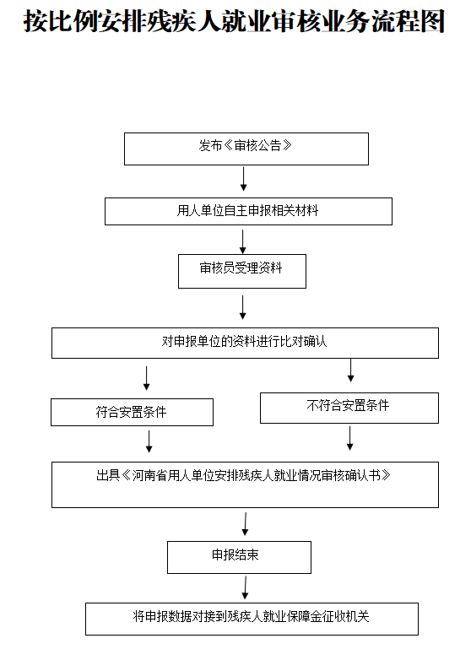

濮阳市华龙区残疾人联合会 行政执法权责清单、岗责体系

职权  类别 | 职权名称 | 实施依据 | 责任事项（岗位责任) | 办理期限 | 收费情况 | 违法责任
行  政  确  认  类 | 残疾人证办理审核确认 | 《中华人民共和国残疾人证管理办法》 | 1.受理责任（受理岗）：接收行政确认申请材料；经审核员审核，依法受理或不予受理；不予受理的依法告知理由；申请材料不齐全的，一次性告知需补正的材料。 | 1日 | 否 | 行政机关未履行法定职责或者违法行使职权的，责令限期改正；逾期不改正的，给予通报批评、取消评比先进资格等处理；情节严重的，对直接负责的主管人员和其他直接责任人员依法给予处分；构成犯罪的，依法追究刑事责任。  行政执法人员未履行法定职责或者违法行使职权的，视情节轻重给予批评教育、离岗培训、调离执法岗位、取消行政执法资格等处理或者依法给予处分；构成犯罪的，依法追究刑事责任。
行  政  确  认  类 | 残疾人证办理审核确认 | 《中华人民共和国残疾人证管理办法》 | 2.审查责任（审查岗）：进行材料审查。 | 5日 | 否
行  政  确  认  类 | 残疾人证办理审核确认 | 《中华人民共和国残疾人证管理办法》 | 3.确认责任（确认岗)：审核人审批后作出决定；对于不予确认的，书面告知申请人，并说明理由。 | 5日 | 否
行  政  确  认  类 | 残疾人证办理审核确认 | 《中华人民共和国残疾人证管理办法》 | - 送达责任(送达岗）：打印中华人民共和国残疾人证；将中华人民共和国残疾人证送达当事人。 | 4日 | 否
行  政  确  认  类 | 残疾人证办理审核确认 | 《中华人民共和国残疾人证管理办法》 | 5.事后监管责任（事后监管岗）：加强对行政确认事项活动情况监督检查。 |  | 否
行  政  确  认  类 | 残疾人证办理审核确认 | 《中华人民共和国残疾人证管理办法》 | 6.法律、法规、规章规定的其他应履行的责任事项。 |  | 否
服务机构：华龙区残疾人联合会 服务电话：0393-8679810
服务地点：濮阳市黄河路与和谐路交叉口北50米路东华龙区残联二楼群工部办证室
投诉机构：华龙区残疾人联合会 投诉电话：0393-8679808
行政确认类（第2项）

申请办理残疾人证流程图

1.申请：初次申办残疾人证的申请人需持身份证、户口本和3张近期二寸免冠白底彩色照片，提出申请，如实填写申请表、评定表。

↓
2.受理：区残联对申请人所提供材料进行核对，凡资料不全者，待资料补全后再行受理；对提供虚假信息者，不予受理。

↓
3.残疾评定：申请人到区残联指定评残机构进行残疾评定。

↓
4、评定、公示：区残联联根据评残机构评定结果，结合申请人相关材料进行初审，对符合残疾标准的，在华龙区人民政府网站予以公示，申请人是未成年人的，原则上不予公示。

↓
5、审核、批准：区残联对办证申请材料、受理程序、残疾评定结论和公示结果进行审核。经审核符合规定的，予以批准；对于不符合残疾标准，或残疾评定结论不明确及其他不符合规定者，不予批准。

↓
6、录入、发放：区残联将符合条件的申请人残疾评定表等相关信息录入残疾人人口基础数据库，打印残疾人证并及时发放给申请人。

